Pogledajte što se dogodilo na igralištu.

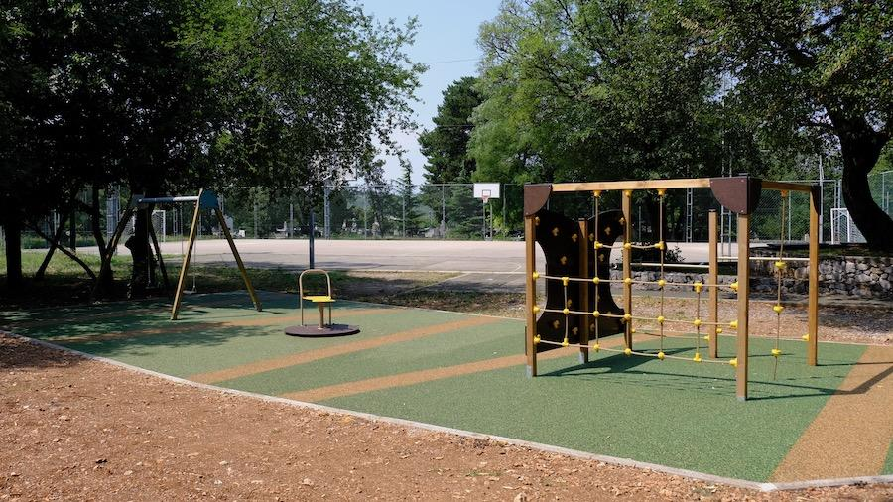

Djeca su se skupila na Kukuljanskom igralištu. Bili su došli Ana, Filip, Tena, Viktor i Lovro te su igrali 10-9.Kada je Ana bila na golu ,Viktor je napucao loptu i lopta je udarila u Aninu glavu te su se šalili i smijali. Pobjednici su bili Filip i Lovro. U prvom timu bili su Ana, Filip i Tena, a u drugom Viktor i Lovro. Prvi tim je vodio

4-2.Nakon nekog vremena Ana je pala preko lopte i svi su joj se smijali. Na kraju utakmice Tena je zabila jako čudan gol.

Prvi tim je pobijedio 10-9.